Название тезиса доклада (Times New Roman, полужирный, 14 пт, по центру)
И.О. Фамилия автора¹, И.О. Фамилия автора² (полный список авторов, Times New Roman, 14 пт, по центру, имя выступающего автора подчеркнуть)
¹Название и адрес организации Автора 1 (Times New Roman, курсив, 14 пт, по центру)
²Название и адрес организации Автора 2
e-mail: ххх@ххх.ru (e-mail адрес только выступающего автора)

Текст тезиса доклада (на русском), Times New Roman 14 пт, 2 полные страницы максимум. Ссылки на литературу (просьба ориентироваться на ГОСТ Р 7.0-2018) должны быть оформлены в следующем виде [1–3]. Изображения и схемы (по желанию) должны быть добавлены в конце текста. Пожалуйста, не размещайте пустые строки между абзацами, не удаляйте пустые строки в этом шаблоне. Пожалуйста, используйте предложенный шаблон.
Text text text text text text text text text text text text text text text text text text text text text text text text text text text text text text text text text text text text text text [1–3].

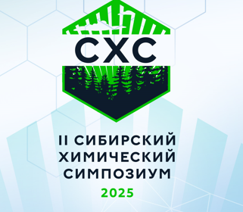
Рис. 1. Подпись. Пожалуйста, используйте графику с хорошим разрешением (12 пт)

Благодарности
Текст благодарностей (необязательно), Times New Roman 14 пт.
Список литературы
1. Mukai К. Determination of phosphorus in hypereutectic aluminium-silicon alloys // Talanta. – 1972. – Vol. 19, № 4. – P. 489–495.
2. Ширяева О.С., Сурикова Я.А., Кондрашенкова С.В. Психологическая поддержка личности в экстремальных условиях жизнедеятельности : монография. – Петропавловск-Камчат-ский : КамГУ, 2013. – 193 с.
3. Петренко Т.Ф. Импликация глагольной связки в двусоставном предложении француз-ского языка : дис. ... канд. филол. наук : 10.02.05 : защищена 25.03.83: утв. 22.06.83. – Москва, 1982. – 145 с.

